Kontrol Relay BLYNK

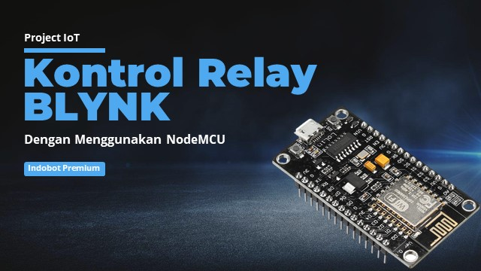

* Posted On [Agustus 28, 2020](https://indobot.co.id/premium/2020/08/28/)

* [Jehian Indobot](https://indobot.co.id/premium/author/jehianindobot/)

* [No Comments](https://indobot.co.id/premium/kontrol-relay-blynk/#respond)

* [NodeMCU ESP8266](https://indobot.co.id/premium/category/nodemcu-esp8266/)

Relay adalah Saklar (Switch) yang dioperasikan secara listrik dan merupakan komponen Electromechanical (Elektromekanikal) yang terdiri dari 2 bagian utama yakni Elektromagnet (Coil) dan Mekanikal (seperangkat Kontak Saklar/Switch). Relay menggunakan Prinsip Elektromagnetik untuk menggerakkan Kontak Saklar sehingga dengan arus listrik yang kecil (low power) dapat menghantarkan listrik yang bertegangan lebih tinggi. Relay dapat dihubungkan dengan suatu perangkat IoT sehingga dapat dikendalikan secara wireless.

Link library : <https://github.com/blynkkk/blynk-library/releases/download/v0.6.1/Blynk_Release_v0.6.1.zip>

##### 1. Skema Rangkaian

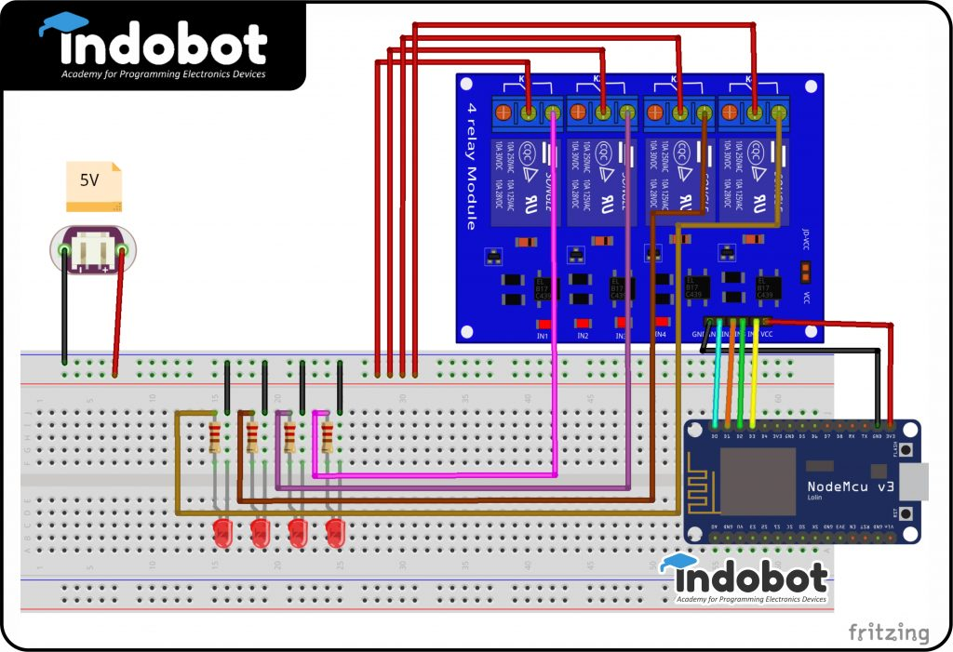

Gambar rangkaian Kontrol Relay

##### 2. Alat / Bahan

* NodeMCU ESP8266 1 buah
* Breadboard 1 buah
* Resistor 220Ω 4 buah
* LED 4 buah
* Relay 4 Channel 1 buah

##### 3. Sketch Program

|  |
| --- |
| /* |
| Program Kontrol Relay 4 Channel | |

|  |  |
| --- | --- |
| dibuat oleh Indobot | |
| */ |

|  |  |
| --- | --- |
| #define BLYNK_PRINT Serial  //Pendeklarasian Library | |
| #include &amp;lt;ESP8266WiFi.h&amp;gt; |

|  |  |
| --- | --- |
| #include &amp;lt;BlynkSimpleEsp8266.h&amp;gt; | |
|  |

|  |  |
| --- | --- |
| char auth[] = "XXXX"; // masukkan kode autentikasi disini | |
| char ssid[] = "Indobot"; //nama wifi |

|  |  |
| --- | --- |
| char pass[] = "123456789"; //password | |
|  |

|  |  |
| --- | --- |
| void setup() { //Pengaturan Variabel | |
| Serial.begin(9600); |

|  |  |
| --- | --- |
| Blynk.begin(auth, ssid, pass); | |
| } |

|  |
| --- |
|  |
| void loop() { //Perulangan Program | |

|  |  |
| --- | --- |
| Blynk.run(); | |
| } |

**Pengaturan BLYNK :**

* Pada BLYNK, pilih **New Project** atau bisa tekan simbol ⊕

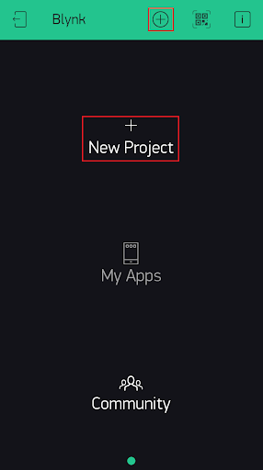

Gambar cara membuat New Project

* Beri nama project > pilih device yang digunakan > pilih **Create**

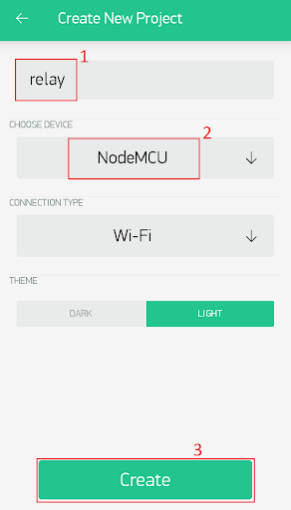

Gambar pengaturan New Project

* Setelah dibuat, pilih Widget Box ( ⊕ ) lalu pilih tipe **Button**

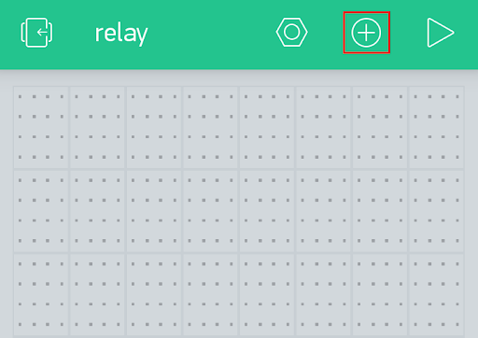

Gambar cara memilih widget box

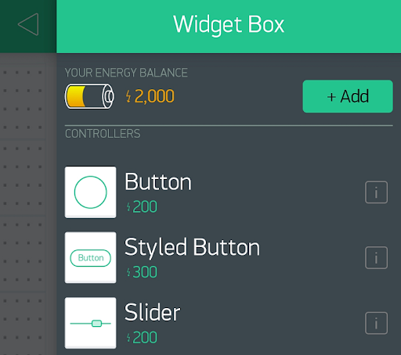

Gambar pemilihan Widget Box Button

* Atur posisi tombol, lalu tekan sekali pada tombol untuk masuk ke settings

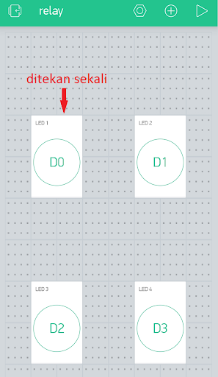

Gambar cara masuk ke settings

* Beri nama tombol > pilih pin output rangkaian > atur sinyal menjadi 1 –  0 > pilih mode **SWITCH**

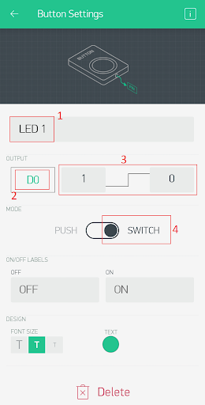

Gambar pengaturan pada Button Settings

* Untuk memulai BLYNK, dapat menekan tombol start pada pojok kanan atas

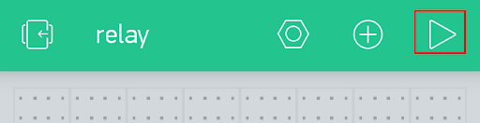

Gambar cara memulai BLYNK

**Interface :**

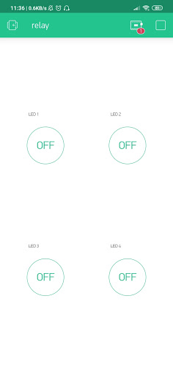

Gambar interface Kontrol Relay BLYNK

Kesimpulan :

Pada Project ini, NodeMCU dikendalikan oleh aplikasi Blynk secara wireless untuk mengontrol LED yang terhubung dengan Relay. Pada aplikasi Blynk terdapat tombol switch virtual yang mengontrol digital pin yang terhubung pada masing-masing channel relay yang tersambung dengan LED.